鲅鱼圈2019年度企业稳岗补贴申请材料

为更好地发挥我市失业保险基金预防失业、促进就业的基本功能，进一步减轻企业负担，对不裁员、少裁员的企业发放稳定岗位补贴，帮助企业稳定就业岗位，符合条件的企业，按该企业及其职工补贴年度实际缴纳失业保险费总额的50%给予稳岗补贴。
一、稳岗补贴申请条件
同时具备以下条件的企业可按规定申请稳岗补贴：
（一）在我市依法参加失业保险，并足额缴纳失业保险费。
（二）企业裁员率=（上年底职工数-补贴年年底职工数）÷上年底职工数×100%，其中各时点的职工数以失业保险实际缴费人数为准，企业退休、死亡人员不计算在裁员范围内。
（三）补贴年度未裁员或裁员率低于我市当年城镇登记失业率控制目标3.7%。
（四）企业财务制度健全、管理运行规范。
二、申请稳岗补贴的材料
符合条件的企业，按照属地化管理的原则，到其失业保险参保所在市（县）、区失业保险经办机构申报材料，企业应按要求填写《营口市企业稳岗补贴申请审批表》一式三份，向失业保险经办机构提交稳岗补贴申请，并提供相关要件，其中包括：
1.2019年度全年职工工资发放明细表及缴费凭证、社会保险缴费申报表；
2.企业营业执照复印件、企业组织机构代码证复印件；
3.2019年12月份和2018年12月份裁减员名单、裁员原因情况说明；解除劳动合同登记表；退休、死亡证明；
4.申请稳岗补贴企业法人承诺书（加盖法人及单位公章）；
5.企业财务制度章程。
6.经办机构审核时要求的其他材料
注：以上材料均加盖企业公章。
一企业在一个年度规定时间内只能申请享受上年度的稳岗补贴。

鲅鱼圈区人力资源和社会保障事务中心
电话：0417-6223819
18940769089
2020年2月7日

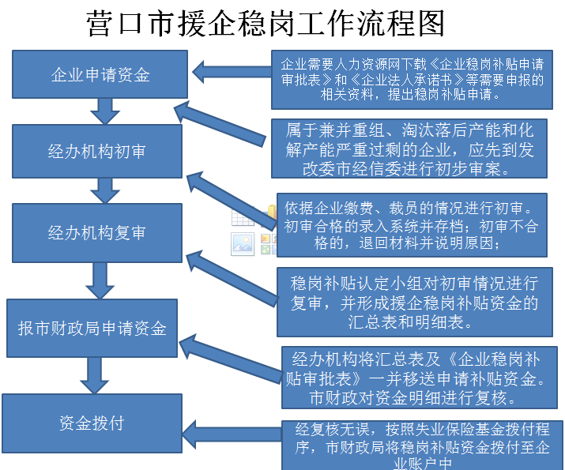

营口市企业稳岗补贴申请审批表

企业公章： 年度： 编号：
A.企业名称 |  |  |  |  |  |  |  |  |  |  | B.行业类型
C.社保编码 |  |  |  |  |  |  |  | D.组织机构代码
E.通讯地址 |  |  |  |  |  |  |  |  |  |  |  | F.邮编
G.法定代表人 |  |  |  | H.电话 |  |  |  |  |  |  |  | I.手机
J.企业联系人 |  |  |  |  |  |  | K.电话
L.手机 |  |  |  |  |  |  | M.电子邮箱
N.企业银行户名
O.开户银行 |  |  |  |  |  |  | P.开户账号
Q.企业补贴年度失业保险费缴纳总额 |  |  |  |  |  |  |  |  |  | _________________元
R.企业当年指定月份缴纳社会保险费金额 |  |  |  |  |  |  |  |  |  | _________________元
用工变化  情况 |  | S.上年底职工总人数 |  |  |  | T.补贴年年底职工总人数 |  |  |  |  |  |  |  |  |  | U.企业裁员率
申请事项V. | 本企业年度内采取有效措施□未裁员□裁员率低于本地城镇登记失业率控制目标，特申请领取稳岗补贴。稳岗补贴将用于发放生活补助费，代缴社会保险费，培训费等支出。年月日
W.以下由审核部门填写：
市行业主管部门初审意见  （淘汰落后产能、化解过剩产能企业填，其它企业不填）  （盖章）年月日 |  |  |  |  | 市发改部门审核备案意见  （淘汰落后产能、化解过剩产能企业填，其它企业不填）  （盖章）年月日 |  |  |  |  |  |  |  |  |  | 市经信部门审核备案意见  （淘汰落后产能、化解过剩产能企业填，其它企业不填）  （盖章）年月日
以下由经办机构及审核部门填写：
X.失业保险经办机构审核意见  经审认定后，同意向其发放稳岗补贴资金________元。  （盖章）  审核人：年月日 |  |  |  |  |  |  |  |  | Y.财政部门复核意见：  （盖章）  年月日
备注
注：本表一式三份：企业留存一份，区县失业保险经办机构留存一份，市失业保险经办机构留存一份

附件2
企业法人承诺书

本人系法定代表人，现授权委托我单位经办人向营口市企业稳岗补贴审核认定工作领导小组申请稳定岗位补贴并作出如下承诺：
1.我单位提交的企业营业执照、企业资质证书、许可证及其他证明资料承诺真实、有效。
2.我单位生产经营符合国家及我市产业结构调整政策和环保政策，财务、人力资源管理制度健全、运行规范。
3.我单位在我市依法参加失业保险，并足额缴纳失业保险费。
4.我单位年度未裁员或裁员率低于我市当年城镇登记失业率控制目标。
5.我单位提交的银行开户信息承诺真实、有效。
开户银行：
单位户名：
账号：
6.我单位申请稳岗补贴资金用于补贴资金用于职工生活补助，开展职工培训和缴纳社会保险费，不用于其他支出项目。
7.我单位如若违反以上承诺，承担由此造成的一切法律责任。

法人签字（公章）
年月日

